PRZEDSZKOLE ODDZIAŁ I
17.06.2020
TEMAT TYGODNIA: POŻEGNANIA NADSZEDŁ CZAS
Witam Was moje drogie dzieci, jak się dzisiaj czujecie, zobaczcie poniżej na różne minki…pokażcie, która przedstawia w jakim jesteście dzisiaj nastroju…

Ćwiczenia pamięci Piknik…
Obrazek lub zdjęcie przedstawiające rodzinę na pikniku w lesie, koc, koszyk, butelka po wodzie mineralnej, plastikowy kubek, plastikowe jabłko.
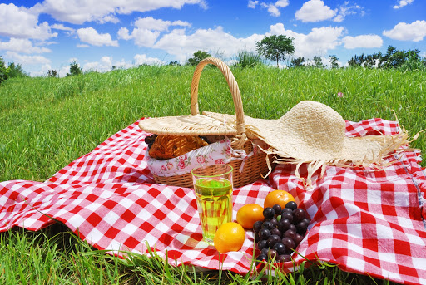
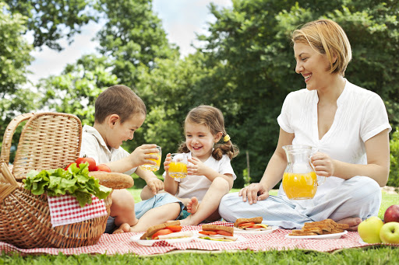
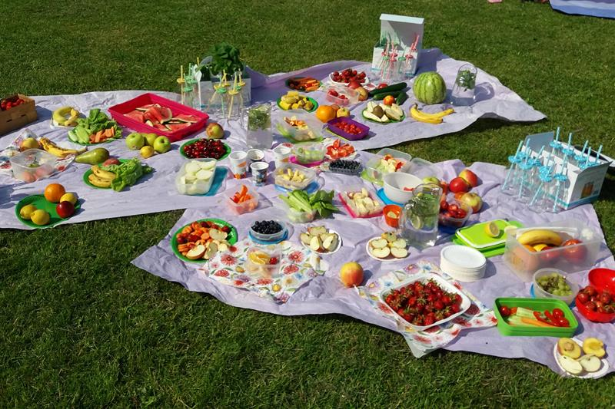

Rodzic pokazuje dzieciom obrazek przedstawiający rodzinę na pikniku w lesie. Pyta, co przedstawia obrazek i co to jest piknik. Prosi o podzielenie się wrażeniami z pobytu na pikniku. Zwraca uwagę na przedstawione na obrazku przedmioty, które mogą być przydatne podczas organizacji pikniku. Prosi, aby dzieci wymieniły ich nazwy. Następnie rozkłada na dywanie koc.
Umieszcza na nim koszyk, plastikową butelkę po wodzie mineralnej, plastikowy kubek, jabłko (plastikowe). Dziecko nazywają poszczególne przedmioty (koszyk, kubek, jabłko, butelka).
Następnie odwracają się w drugą stronę, zamykają oczy, a Rodzic chowa jeden przedmiot. Dziecko odgadują, czego brakuje. Zabawę w zależności od możliwości dziecka można urozmaicić. Rodzic dokłada więcej przedmiotów, które mogą się przydać podczas pikniku i np. zamiast jednego przedmiotu chowa dwa.
Rozpoznawanie materiału przyrodniczego po dotyku…
Naturalne okazy: szyszka, kawałek mchu, kawałek kory, kawałek cienkiej, ale nieprzezroczystej tkaniny, lupy, szkła powiększające.
Rodzic pokazuje dziecku szyszkę, mech, korę. Pyta, co to jest. Zachęca do oglądania, dotykania, wąchania, określania charakterystycznych cech, wskazywania tego, co jest dla dziecka miłe lub niemiłe w dotyku. Następnie umieszcza zgromadzony materiał przyrodniczy pod tkaniną w wybranej przez siebie kolejności. Dziecko, wkłada rękę pod tkaninę i stara się odgadnąć za pomocą dotyku w jakiej kolejności ułożony jest wcześniej prezentowany materiał. Dziecko może rozpoznawać materiał przyrodniczy, dotykając go przez tkaninę (musi to być jednak cienka tkanina).
Wycieczka do lasu – zajęcie matematyczne…. (proszę pamiętać, że dzieci nie muszą realizować wszystkich zadań)
Rodzic zaprasza dzieci na wycieczkę do lasu, gdzie rosną bardzo smaczne jagody i poziomki.
Dziecko improwizuje ruchem:
- maszeruje, kierując się w stronę lasu,
- przedziera się przez gęste zarośla – odgarnia gałęzie,
- zatrzymuje się – słucha śpiewu ptaków,
- pokonuje przeszkody np. czołgaj się pod nisko położonymi gałęziami,
- zatrzymuje się i wdycha leśne powietrze – wciąga powietrze nosem, a wydycha ustami,
- przeskakuje przez kamienie, dochodzi do leśnej polany.
Układanie na tkaninie odpowiedniej liczby sylwet jagód i poziomek…
Będzie nam potrzebne:
- Zielona tkanina,
- woreczek nieprzezroczysty,
- 4 łodyżki wycięte z zielonego papieru lub krepiny lub możemy je zastąpić włóczką lub sznurkiem
- sylwety jagód (załącznik 1) lub 10 fioletowych kółek lub poziomek lub 10 czerwonych kółek,
- kartoniki z różną liczbą kółek (1–5) fioletowych i czerwonych. (załącznik 1)
Rodzic rozkłada w pokoju zieloną tkaninę i umieszcza na niej 4 sylwety zielonych łodyżek.
Pyta dziecko, jakie owoce mogłyby się teraz na nich znaleźć. Ustawia obok tkaniny tacę, na której znajdują się wycięte z papieru kolorowego sylwety jagód i poziomek lub wydrukowane.
- Pokazuje ukryte w woreczku kartoniki z narysowanymi na nich kółkami w takich samych kolorach.
- Dziecko losuje kartonik, przelicza głośno znajdujące się na nich kółka (sylwety jagód lub poziomek), odkłada kartonik w wyznaczone miejsce, a następnie biorą z tacy odpowiednią liczbę kółek, układa je na wybranej łodyżce.
- Po wykonaniu zadania przez dziecko Rodzic zdejmuje z tkaniny sylwety poziomek lub jagód i ponownie umieszcza je na tacy.
Liczenie wygrywanych przez Rodzica dźwięków. Zdejmowanie z tkaniny takiej samej liczby sylwet jagód i poziomek.
Potrzebne nam będzie…zielona tkanina, sylwety 4 łodyżek (można narysować lub wykorzystać np. sznurek, włóczkę, 10 sylwet jagód, 10 sylwet poziomek (załącznik 1), bębenek.
- Rodzic układa na tkaninie na łodyżkach po pięć sylwet jagód i poziomek.
- Zaprasza dziecko do ich zbierania. Uderza w wolnym tempie w bębenek.
- Dziecko liczy dźwięki i zdejmuje z niej odpowiednią liczbę sylwet jagód lub poziomek.
- Układa je obok tkaniny.
- Po zdjęciu wszystkich sylwet owoców Rodzic dokłada na łodyżkach tyle sylwet jagód i poziomek, aby na każdej z nich było pięć.

Określanie liczebności zbioru…
5 sylwet jagód, 5 sylwet poziomek, dwie obręcze, bębenek.
- Rodzic przy pomocy dziecka odkłada na bok tkaninę i sylwety łodyżek.
- Układa na środku (w pewnej odległości od siebie) pokoju dwie obręcze.
- Wkłada do nich sylwety jagód i poziomek tak, aby ich liczba różniła się lub była taka sama
- Gra na bębenku. Na przerwę w grze dziecko ustawia się obok obręczy, w której jest więcej elementów lub staje między obręczami, jeśli elementów jest tyle samo.
Zaczynamy od małej liczby elementów, a potem możemy zwiększać ich liczbę…
Zabawa ruchowa Mrówka za mrówką…
Rodzic przypomina dziecku, że w lesie można bardzo często spotkać mrówki. Mają one zwyczaj chodzenia jedna za drugą. Rodzic jako pierwsza mrówka będzie prowadził swoje koleżanki po leśnych ścieżkach. Dziecko idzie za Rodzicem, nie wyprzedzając się. W toku zabawy Rodzic może inicjować sposób chodzenia np. wysoko podnosić kolana, marsz, podskoki, skoki na jednej nodze…
Liczenie i rysowanie na kartkach odpowiedniej liczby sylwet jagódek lub poziomek.
Kartka z narysowanymi na niej na środku sylwetami łodyżek jagód i poziomek, a w dolnym lewym rogu kartki fioletowymi lub czerwonymi kropkami, kredki.
Rodzic zaprasza dziecko do stołu. Wręcza kartkę z narysowanymi na niej sylwetami krzaków jagód lub poziomek (same łodyżki) oraz narysowanymi w dolnym lewym rogu kartki fioletowymi i czerwonymi kropkami. Dziecko liczy kropki (poziomki i jagody) i rysuje na sylwetach krzaków taką samą liczbę jagód i poziomek lub może przykleić wydrukowane sylwety jagód i poziomek.
Zestaw ćwiczeń ruchowych
Trójkąt, koszyk, kolorowe chusteczki szyfonowe
Zabawa ruchowa z elementem czworakowania – Żabki.
Dziecko jest żabką. Kuca Rodzic kładzie chusteczki na dywanie w niewielkiej odległości od siebie. Na hasło: Żabki skaczą, wykonuje skok do najbliżej leżącej chusteczki. Rodzic powtarza zabawę kilka razy.
Skrętoskłony –Trawa na wietrze.
Dziecko siedzi w siadzie rozkrocznym, apaszkę trzyma oburącz w górze, jest źdźbłem trawy, wykonuje skrętoskłon raz do jednej, raz do drugiej stopy, starając się nie zginać kolan. Powtarza ćwiczenie kilkakrotnie.

Ćwiczenie mięśni grzbietu – Kolorowe lato.
Dziecko leży przodem, trzyma apaszkę oburącz przed głową. Unosi głowę, ręce trzyma prosto, ogląda apaszkę – stara się przez chwilę utrzymać taką pozycję. Następnie wraca do leżenia i powtarza ćwiczenie.
Ćwiczenie uspokajające – Kwiaty w dzień i w nocy.
Dziecko leży na plecach. Kładzie dłonie na dolnej części brzucha, ściskając apaszki – kwiaty. Jest dzień, biorą głęboki wdech, oddalają dłonie – kwiat rozchyla swoje płatki. Nadchodzi noc, wykonują wydech – zbliżają ponownie dłonie – kwiat zwija swoje płatki. N. powtarza ćwiczenie kilka razy.
Marsz z apaszkami po obwodzie koła.
Dziecko maszeruje po obwodzie koła, licząc od 1 do 5. Na: Pięć! unosi rękę z apaszką, mówią: Hej! i puszczają apaszkę na podłogę. Następnie podnosi apaszkę, przechodzi obok Rodzica i odkłada ją.

Jeżeli masz ochotę to pokoloruj…
